1.1 概述
GY317三钳相位伏安表以我公司开发研制钳形表系列产品之技术为基础，采用多通道信号同步测量技术及大屏幕点阵液晶显示器件，使得电力参数可被同时测量、同屏显示。该表三路电压输入通道相互绝缘隔离，三路电流采用钳形电流互感器方式输入，因此使用操作安全可靠。GY317适用于检测单相、三相三线、三相四线配电系统的电压、电流、相位、相序、频率、电流互感器的变比及极性，尤其适用于检查电能计费系统及继电保护系统的接线状况。

1.2 功能特点
1. 采用大屏幕点阵液晶显示器，可同时测量、同屏显示 U1、I1、φ1、U2、I2、φ2、U3、I3、φ3、φU1U2、φU2U3、φU3U1及U1F 共13个参数。
2. 电压、电流真有效值测量，电压四位数字显示，电流四位数字显示。电压测量分辩率为0.1%，电流测量最高分辩率为0.1%。
3. 在0.00 ～128.00 Hz 范围测量电压频率，分辩率 0.5 Hz。
4. 在 0.0 ～360.0°范围测量 U-U、U- I 、I- I 之间的相位，分辩率为0.1%。测相时要求输入电压范围0～500V，输入电流范围 0 mA～20A 。无效相位测量值用符号“--”指示，使操作者避免通常情况下将没有信号输入时的相位值“0.0°”视为有效测量值。
5. 可直接动态或静态显示系统向量图。
6. 检测电流互感器的变化、极性，直接显示 I1、I2 之间的比率R（R=I1/I2）及反映 I1、I2 极性关系的相位 φI1I2。
7. 内置存储器，能保存 8 组（屏）测量数据。可通过面板上的操作按键查阅已保存的历史数据组及向量图。
8. 外配 RS-232 接口，可将仪表测量数据成组上传至 PC 机，由配套的 PC 机管理软件转换成数据库予以保存，或形成打印报告存档。
10. 表内安装充电电池，一次充足电后连续工作时间在关闭液晶背光灯时达 15 小时以上，在开启液晶背光灯时达 11 小时以上。
11. 采用软件校准技术，操作简单，数据可靠，长期稳定性好。

1.3 附件
1. 电压测试线：1套（6条）
2. ML10 型钳形电流互感器：3 把
ML50 型钳形电流互感器：3 把
3. 两芯充电电源线：1条
4. RS232 通信线：1条
5. 管理软件光盘：1张
6. 仪表背带：1条
7. 手提式仪表箱包：1个

1.4 随机文件
1. 使用说明书 ：1本
2. 产品合格证：1张
3. 装箱单：1张

1.5 随机备件
1. 保险丝 ：φ5×20 / 1A 、3 只
2. 电流输入插孔：3 只

第二章 一般性使用说明

2.1 仪表验收
用户收到货后，请仔细拆开外包装纸箱，取出仪表。打开手提式仪表箱包，按本说明书 1.3 项所列检查仪表附件是否齐全，按 1.4 项、1.5 项所列检查仪表随机文件、随机备件是否齐全，检查仪表外观是否完好。如有缺项或损坏，请用户与供货单位及时联系解决。
手提式仪表箱包配备密码锁，出厂时密码缺省设置为 000 。建议用户不要更改此密码，以免遗忘。
请保存好外包装纸箱及箱内防振材料，以备退回或返修仪表时使用。

2.2 电源开关
将电源开关“ I ”端按下打开仪表，将“ O ”端按下关闭仪表。电源开关位于仪表面板右上角位置。
当仪表内置充电电池剩余电量不足时，仪表面板上的“ 欠电 ”指示灯将会闪烁，此时仪表处于自动关机状态。欠电时，除非对仪表进行充电，否则无法打开仪表。

2.3 液晶背光源开关
在环境光线较暗的地方，必须打开液晶显示器背光源开关，否则无法看清液晶屏上显示的信息。环境光线较亮时，请关闭背光源开关，以节省电池电量，延长电池供电时间。背光源开关位于电源开关左侧。

2.4 液晶对比度
调节仪表面板上“ 对比度 ”孔中的电位器，可调节液晶显示器的对比度。液晶太亮、太暗、均无法正常显示信息。

2.5 液晶保护
点阵液晶显示器是一种价格昂贵又易摔碎的器件，因此务请有户注意保护。使用时，应避免将测量钳从高处掉下砸在液晶屏上；使用后，应按厂家在手提式仪表箱内设计的位置摆放仪表及各附件。仪表液晶屏上禁止放置任何器物！

2.6 电池充电
将工频市电 220V 接在仪表后面电源插座上即可对表内充电电池进行充电。充电时，仪表应处于关闭状态，否则充电过程将持续较长时间。
正常充电时，仪表面板上红色的“快充”指示灯亮，指示电池处于大电流快速充电状态；充满电后，绿色的“涓充”指示灯亮，指示电池处于小电流慢速充电状态。电池进入“涓充”状态表明已充好电，此时断开市电即可。

2.7 钳形电流互感器使用注意事项
1. 使用前应将钳口铁芯端面上的脏物擦去；
2. 将被测载流导线置于近似钳口几何中心位置，可使电流幅值测量误差达到最小，但对相位测量没有影响；
3. 现场测量时，尤其在被测电流很小时，除被测导线外，应远离其它载流导体及磁场干扰源，如电源变压器；
4. 测相位时应注意电流进入的方向；有红色“ ”的一侧与电压输入红色插孔为相位同名端；
5. 测量前应先将钳形电流互感器与仪表连接好，打开仪表电源开关，然后将钳口卡在被测载流导线上进行测量，以确保测量数据稳定准确；

2.8 仪表背带的使用
GY317既可放在台面上使用，也可利用仪表两侧的挂环，用背带将仪表挂在作者胸前进行测量。不使用仪表背带时，请放在手提式仪表箱内妥善保管以备后用。

第三章 测量操作及显示界面

3.1 面板布局（见图3）

图1 面板布局

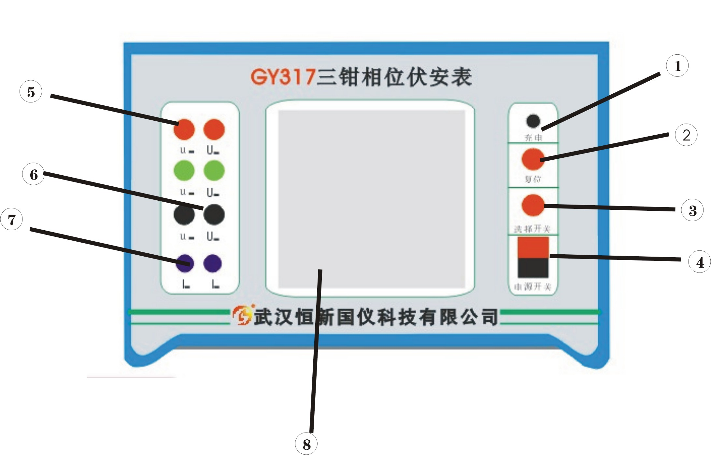
- 充电开关 2. 复位开关
3. 选择开关 4. 电源开关
5. 电流输出插孔 6. 电压输出插孔
7. 耳机插孔 8. 显示屏

3.2 仪表界面说明
电压、电流、相位、频率是 GY317测量显示的四种基本参数 。 开机或按 〔RST〕键、或在其他操作界面下按 〔测量〕键后，GY317进入欢迎界面，此时液晶屏显示界面如 图2 所示 。按下键进入模式选择界面如图3所示，此时屏幕会显示相应的模式，各模式对应的功能如下：
单相——测量单相电路的参数；
三相三线——测量三相三线电路的参数；
三相四线——测量三相四线电路的参数；
校准——校准仪表，需要密码；
通信——与电脑通信，将测量数据传给电脑；
保存——保存测量的数据；
查看——查看保存的数据；
互感器——测量互感器的变比和极性。
图2 欢迎界面
图3 模式选择界面
将光标移到对应的模式上按下键就可以选择对应的模式了。
3.2.1 测量参数显示界面
当用户选择测量模式时将进入测量参数显示界面，如图4所示：
图4 测量参数显示界面
该界面上各参数表示的意义如下：
- F：被测频率参数指示符，表示 U1 通道输入电压的频率值，单位HZ；
2. φab：U1-U2 相位符号，表示 U2 滞后 U1 的相位角；
3. φac：U1-U3 相位符号，表示 U3 滞后 U1 的相位角；
4. U：测量电压，分别对应各相的电压值，单位V；
5. I：测量电流，分别对应各相的电压值，单位A；
6. φ：相位差，对应各相的电压相位与电流相位的相位差，单位度；
7. Cosφ：功率因素；
8. Py：有功功率，单位W；
9. Pw：无功功率，单位var；
10. P：视在功率，单位$V⋅A$；
在参数显示界面的右上角为电力参数的矢量图，右下角可以选择相应的测量、保持和退出。
3.2.2 校准界面
注意：不推荐用户自己校准仪表，每块仪表在出厂前都经过严格的校准，一般情况下用户没有自己校准仪表。
图5 参数校正界面
当用户选择校准模式时，如果用户输入的密码正确，仪表会进入校准界面，如图5所示。
在上图中，输入需要校正的电压电流值就可以校正仪表了，其中界面上显示的电压值是实际输入值的10倍，电流值时实际输入值的100倍。根据用户的需要，可以选择修改密码，PW代表修改后的密码，用户只需要选择PW，然后键入修改的密码值即可，密码长度为4位。
3.2.3 通信界面
用户只需要选择通信模式就可以将当前仪表保存的8组数据传给电脑，进入通信模式时先打开电脑上的配套软件，连号RS-232通信线，然后选择通信模式，当液晶界面显示通信成功时则仪表已经顺利的将8组保存数据传给电脑了；当仪表显示通信失败时，表示仪表与电脑通信失败，请用户检测软件是否打开，通信电缆是否连接好。
3.2.4 保存界面
当用户选择保存模式时，仪表将最近测量的电力系统参数保存起来，同时第8组数据将丢失。
注意：如果用户要保持当前测量参数时，推荐用户在测量完当前参数时先按保持键让仪表停止测量后退出，然后选择保存，保存用户所需要的参数。
当仪表完成参数保存后会提示用户保存成功，按键返回到模式选择界面。
3.2.5 查看界面
查看界面与测量参数显示界面差不多，各符号代表的意思就不多说了，用户可以旋动按钮来查看上一条/下一条记录，当用户按下键后，仪表返回模式选择界面。
3.2.5 查看界面
互感器界面如图6所示：
图5 互感器界面
其中I1:I2表示互感器的匝数，φ表示相位差，当φ接近0时表示当前端口极性为同名端，反之，当φ接近180时表示当前端口极性为异名端。按键返回模式选择界面。

3.4 复位
任何时候，如果屏幕上显示混乱或仪表死机，请按〔复位〕键。

第四章 应用举例

4.1 测量单相、三相四线配电系统电压、电流、功率因数角
注意：测量信号的大小不能超过仪表的最大量程，否则会损坏仪表！
模式选择界面下，选择单相模式，仪表进入单相测量模式。参见图6进行接线。在该图及后续各图中，符号表示配电线路的负载。
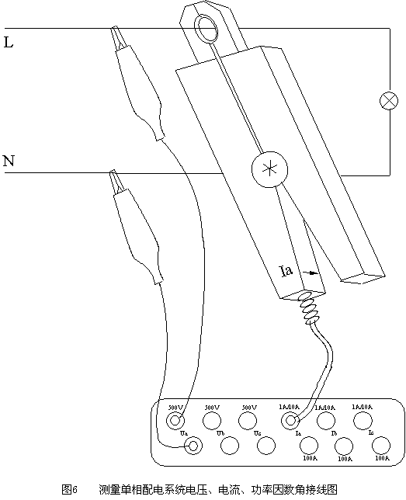
将火线 L 接入GY317电压输入Ua 的红色端孔，零线 N 接入GY317电压输入 Ua 的黑色端孔；将钳形电流互感器卡在线路 L 上，其付边绕组引出屏蔽线插头插入GY317电流输入Ia端孔。注意线路中的负载电流应由互感器带红色“※”的一侧进入，否则相位测量值将反转 180°。
经过约1s左右的采样和运算，电力系统的各参数就显示在液晶屏上。

4.2 测量三相三线配电系统电压、电流、功率因数角
模式选择界面下，选择三相三线模式，仪表进入三相三线测量模式。测量三相三线配电系统电压、电流、功率因数角时，参见图7进行接线。注意将 GY317 电压输入 Ua 的黑色端孔、Uc 的黑色端孔短路连接。
将火线 A（L1） 接入GY317电压输入Ua 的红色端孔，火线 Ｂ（L2） 接入GY317电压输入Ua、Uc 的黑色端孔，火线 C（L3） 接入GY317电压输入Uc 的红色端孔。将标号为 Ia钳形电流互感器卡在线路 A 上，标号为 Ic钳形电流互感器卡在线路 B 上，其付边绕组引出屏蔽线插头分别插入GY317电流输入Ia端孔及 Ic端孔。
经过约1s左右的采样和运算，电力系统的各参数就显示在液晶屏上。
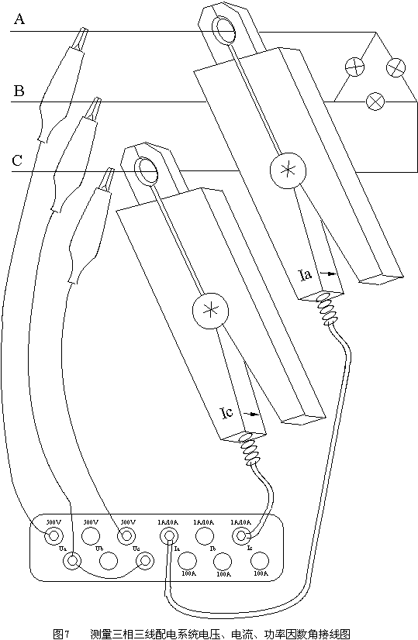

4.3 测量三相四线配电系统的相序
测量三相四线配电系统的相序时，火线 L1 、 L2、 L3 依次接入 GY317 Ua、Ub、Uc 的红色端孔，零线 N 接入 Ua、Ub、Uc 的黑色端孔，参见图7、图8。
在模式选择界面，选择三相四线模式，液晶显示屏上将直观显示当前相序。
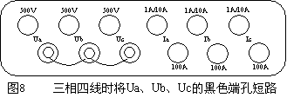

4.4 测量电流互感器的变比、极性
按照现行管理规程，对电流互感器在交接时和更换绕组后，应进行现场变比检查试验。这种试验属于检查性质，其重点是检查电流互感器匝数比及极性。
在模式选择界面，选择互感器模式，参照图7的接线方式输入电流互感器原边、付边电流。请注意，在测量电流互感器的变比、极性时不用引入图7中电压信号线，只需要将对应的电流信号引入即可。
I1:I2表示互感器的匝数比，φ的值表明了电流互感器的极性。若该值接近 0. 0°或 360°，表明图26 中电流互感器标记符号“※”的两端为同相端；若该值接近180°，表明电流互感器标记符号“※”的两端为反相端。用户根据φ的值可判断电流互感器的极性。

第五章 技术指标

5.1 基本误差
在表 1 规定的参比工作条件下，开机预热五分钟后，各测量参数基本误差极限见表 2。
表1 参比工作条件
影响量 | 参比值或范围 | 允许偏差
环境温度 | 23°C | $$±5°C$$
环境湿度 | 45~75%RH | ——
工作电源见注* | 内置电池供电、欠电指示 | ——
外部电磁场干扰 | 应避免 | ——
工作位置 | 见注** | ——
被测信号波形 | 不限 | ——
被测信号频率 | 0~128HZ | ——
被测信号范围 | 电压测量：0~500V  电流测量：0~20A | ——
* 注：不能边充电边测试，否则测量数据稳定性差。
** 注：工作位置仅对钳形电流互感器有要求，即被测载流导线应置于钳口近似几何中心位置。
表2 基本误差极限
参数 | 量程或范围 | 分辨率 | 误差极限
U | 0~500V | 0.5V | $$±0\text{.}1\text{\%}$$
I | 0~20A | 20mA | $$±0\text{.}1\text{\%}$$
φ | 360.0° | 0.1° | $$±0\text{.}1°$$
F | 0~128HZ | 0.5HZ | $$±0\text{.}4\text{\%}$$

5.2 测量通道特性

5.2.1 电压通道、浮置输入
电压量限：0~500V 最大输入：500V
输入方式：浮置输入 输入阻抗：200KΩ
测量范围：0V～500.00V 响应方式：真有效值响应
显示位数：四位 分辩力：0.5V
测量速率：2次 / 秒

5.2.2 电流通道、钳形电流互感器
输入方式：钳形电流互感器转换输入 响应方式：真有效值响应
显示位数：四位 测量速率：2次/秒

5.3 安全特性

5.3.1 耐压
电压输入端、交流充电电源输入端与仪表外壳之间，钳形电流互感器铁芯与付边绕组引出线及钳柄之间能承受 2K / 50Hz 正弦波交流电压历时1min 的试验。

5.3.2 绝缘电阻
在 5.3.1 所述试验点之间的绝缘电阻大于10MΩ。

5.4 充电电源规格
充电电源： 160V～250V、50 Hz

5.5 内置充电电池特性
内置镍氢充电电池无记忆效应，可随充随用。

5.5.1 关机充电时间
在关机状态下，电池充电时间最长 3 小时。

5.5.2 开机放电时间
电池充满电后，在关闭背光灯时开机连续工作时间可达 15 小时以上，在打开背光灯时达11小时以上。

5.5.3 充放电循环次数
电池循环充放电次数为 500 次。

5.5.4 自然放电
常温 20℃ 下充满电一个月后，电池剩余容量为初始容量的 70% 。

5.6 外形尺寸、重量
1. GY317主机外形尺寸：长248×宽188×高72 重量：1.5Kg
2. ML10 型钳形电流互感器外形尺寸：长140×宽40×厚19 重量：160g / 把
3. ML50 型钳形电流互感器外形尺寸：长160×宽50×厚22 重量：280g / 把

第六章 测量数据管理系统

6.1 系统简介
GY317测量数据管理系统是专为 GY317钳形电力参数向量仪配套开发的数据库管理系统，利用该系统可通过 RS—232 口读取存储在仪器中的测量数据，并将测量数据按一定格式存入数据库，或整理成表格打印存档。该系统适于在 windows98 版本操作系统上运行。

6.2 系统安装
安装盘上包含全部系统软件。执行安装盘上的 Setup 应用程序即可启动ML360安装向导，按其引导操作即可。

6.3 系统使用方法
在关机状态下，用配套的 RS232 通讯线将仪器与 PC 电脑串行口 COM1 联接起来。打开 ML360电源开关后，按动〔通信〕键即可使 GY317仪器进入通信待命状态。
在 PC 机上执行名称为 GY317的应用程序即可启动该系统。

6.4 按钮功能介绍

6.4.1 系统界面按钮功能
【接收数据】：读取仪器特定的数据组，数据组序号在该按钮上方的数据组编号设置框中设定，编号有效范围为 00～49。
【存入数据库】：将当前屏幕上的测量数据存入数据库。
【查阅数据库】：打开 GY317数据库界面，查阅、编辑数据库历史记录。
【生成报告】：将当前测量数据生成打印报告，打开〖预览打印报告〗界面。
【退出】：退出 GY317测量数据管理系统。
另外，主界面上“测量地点”、“测量人员”及“备注”中的内容可通过PC机键盘人工输入。

6.4.2 数据库界面按钮功能
【手动添加记录】：用鼠标点击该按钮后可通过键盘人工输入一条记录。
【保存当前记录】：点击该按钮保存当前人工输入的记录。
【删除当前记录】：删除当前显示的记录。
【编辑当前记录】：对当前显示的记录进行修改、编辑。
【读出当前记录】：将当前显示的记录读至主界面上。
【返回】：返回主界面。
【首条记录】：显示数据库中的第一条记录。
【上一条】：显示当前记录的上一条记录。
【下一条】：显示当前记录的下一条记录。
【尾条记录】：显示数据库中最后即最近存储的一条记录。

6.4.3 预览打印报告界面按钮功能
【打印】：通过 PC 机并行口打印“ML360测量结果报告”，该报告包含一组（屏）仪器测量数据及对应的向量图，报告中各参数代表的意义与 3.2 条所述相同。
【返回】：返回主界面。

第七章 仪表维护和修理

7.1 日常维护
请用户每次使用 GY317之后，将仪表及其附件按厂方设计的位置整齐、有序地摆放在手提式仪表箱内。对于钳形电流互感器，长期不用时，最好在钳头张合处涂上硅脂，以免生锈。如果使用环境灰尘较大，用完表后请用湿抹布擦去表面尘埃，保持整套仪器洁净，不留污垢。

7.2 简单故障处理

7.2.1 无法正常充电
接上 220V 充电电源后，正常情况下仪表面板上红色“快充”指示灯应亮，指示仪表处于快速充电状态。若仪表长期放置未用，则接上 220V 电源充电时，可能需要等待几分钟后“快充”红灯才会亮，这是正常现象。
若仪表不能正常充电（即红灯不亮），首先检查电源插头、插座是否接触良好。若没问题，请断开充电电源，取下仪表机箱底部四个锣丝，将仪表芯体从箱内取出。在仪表芯体最底层印制电路板的左侧，有一个保险丝架，其上装有一个规格为 φ5×20 / 1A 保险丝。保险丝作为随机备件装在手提式仪表箱内，已由厂方与仪表一齐供给用户。若该保险丝已熔断，请用户自己予以更换。 若仍不能解决问题，请联系生产厂予以解决。

7.2.2 无法开机
这种情况下,请先尝试充电。充好电后，如仍不能开机，请取出仪表芯体，检查最底层印制电路板前边中间地方规格为 φ5×20 / 1A 保险丝是否已熔断。

7.2.3 液晶屏显示不清
请打开仪表电源开关，将一字形小锣刀伸进“对比度”调节孔内对准电位器进行调节，使液晶屏显示清晰即可。

8.2.4 不能正常测量
仪表能正常开机显示，但不能正常测量各参数。请参照第四章说明，对各参数予以校准后再进行测量。

8.2.5 电流输入插孔更换
本机配备了 3 个电流输入插孔。如果 GY317面板上电流输入插孔损坏，用户可打开机箱很方便地予以更换。注意更换时请勿接错线。

8.3 联系协助
如果用户采取上述措施后仍无法排除问题，请联系销售商或直接联系本公司解决处理。本公司电话 ：027-87267286

第九章 产品质量及服务承诺
我公司一贯认为我们的产品永远都不是最好的。我们坚持“做最好的产品，让用户称心”这样一种生产经营理念，我们追求产品质量的目标永无止境。
关于产品质量，我公司对用户郑重承诺如下：
用户购买 GY317后，若因产品本身质量问题，在叁个月内可以退货，一年之内可以换货，叁年之内享受免费维修服务，十年内予以维护。若因用户未按厂方要求保管、使用，造成仪表损坏，本公司维修时仅收取材料费用。
用户返修或退回仪表时，请务必将仪表按厂方设计的位置整齐、有序地摆放在手提式仪表箱内，并将仪表箱装在外包装纸箱内，以确保运输途中不被摔坏。
如果用户在使用中需要咨询技术问题，请拨电话 0938-8363161，8350615，我们的工程师将为您及时提供满意的服务。

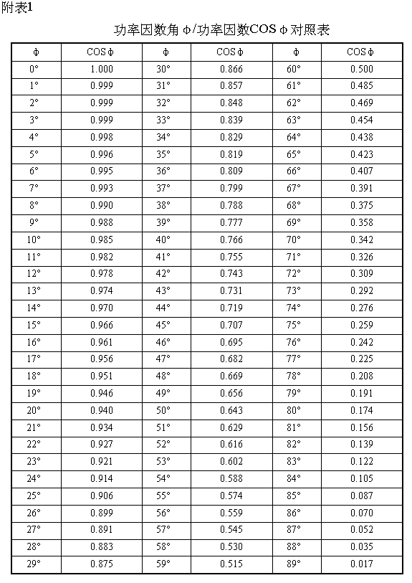a

